Тема занятия «Изготовление «саше» с вышивкой «Зорка»
Цель: создание новогоднего подарка своими руками.
Задачи:
- Познакомить учащихся с видами ароматических «саше»
- Научить изготавливать «саше»
- Напомнить учащимся значение обережных символов
- Вышить обережный символ для саше
- Развивать эстетические чувства, творческие способности, мелкую моторику.
- Воспитывать аккуратность и самостоятельность.
Оборудование и материалы:
- технологическая карта изготовления «саше»
- ножницы
- иголка
- белые нитки для шитья
- красные нитки для вышивания
- схема для вышивки
- лоскут ткани 0,1х0,07 м для мешочка
- канва 0,04х0,04 м
- ленточка для завязки 0,15 м
- ароматические травы
- соль
- ноутбук для проигрывания белорусских песен.
Ход занятия
1. Организационный момент.
2. Вводная беседа
«Саше» - это маленькие по размеру тканевые мешочки или подушечки, наполненные цветочными лепестками, пряностями, травами с душистым запахом. Они предназначены для того, чтобы уберечься от вредного воздействия окружающей среды, защитить себя и близких от дурного глаза и негативного влияния окружающих, укрепить здоровье, поднять настроение.
Ароматические мешочки «саше» уже несколько веков вносят в нашу жизнь частицу тепла и уюта. Раньше «саше» изготавливались из самых разных материалов от кожи до морских раковин, в наше время «саше» делаются из ткани и бывают самых разных размеров. Разумеется, секрет «саше» был известен и нашим пра-прабабкам. Они не знали такого слова, но собирали душистые целебные травы и делали из них подушки, на которых спали, овеянные луговыми или лесными ароматами.
Заносчивые британцы изобрели свой вариант»саше» — они до сих пор ароматизируют белье в своих спальнях с помощью резных деревянных фигурках, которые, впрочем, довольно легко выдыхаются.
Советский вариант «саше» — душистое мыло — не только прекрасно ароматизировало содержимое шкафов, но и отгоняло наглую моль.
У индейцев есть традиция: на память о каждом хорошем событии засушивать связанные с ним различные пахучие предметы. Время от времени они вдыхают их аромат и вновь переживают самые счастливые дни жизни.
«Саше» – отличный подарок, это не только чисто практичная вещь, но и способ продемонстрировать близкому человеку вашу заботу и дружбу. Запахи «саше» следует подбирать с умом и вкусом. «Саше» заменяют каждые 3-4 месяца, так как дольше запах редко держится.
Сделав «саше» своими руками, как в старину это делали наши бабущки и прабабушки вы сами сможете создавать ароматы, которые вам по душе.
3. Выполнение работы:
А) Вышивка обережного символа на канве по схеме
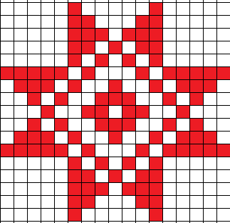
Итак приступаем к работе. Сначала вышиваем на канве белорусский символ по схеме. Стараемся работу выполнять аккуратно, располагая по центру канвы. Во время вышивки звучат белорусские народные песни.
Проводим физкультминутку
Б) Пошив мешочка из ткани
Работаем по технологической карте.
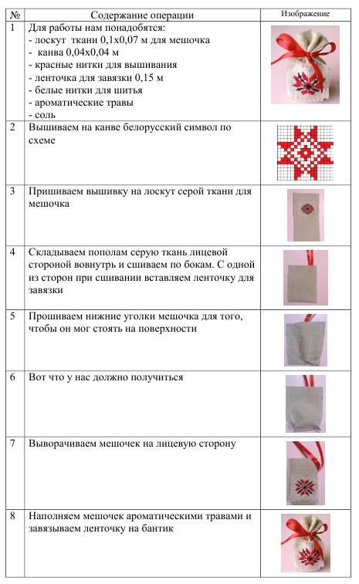
4. Рефлексия
Что нового вы узнали на занятии?
Какие навыки вы приобрели?
Понадобятся ли знания, приобретённые на за

